SRIJEDA – 22.4.2020.

1. sat: HRVATSKI JEZIK –

Poslušaj pjesmu Nevenke Videk, Zašto se plavi zec spustio na Mjesec.

Poslušaj pjesmu još jednom pa usmeno odgovori na ova pitanja:

O čemu govori ova pjesma? Koji se likovi spominju u njoj? Kakav je bio Mjesec? Što mu se dogodilo? Zašto je bio snužden? Objasni riječ „snužden“. Čemu se čudio svemir? Tko je zaprljao Zemlju? Čime? Tko je primijetio tugu plavoga zeca? Kako ti čuvaš prirodu?

Zapiši u pisanku:

ZAŠTO SE PLAVI ZEC SPUSTIO NA MJESEC
NEVENKA VIDEK
PRIRODU TREBA ČUVATI.
UMJESTO SMEĆA, BRDA CVIJEĆA!
22.4. DAN PLANETA ZEMLJE

2.sat: HRVATSKI JEZIK – Pročitaj igrokaz!
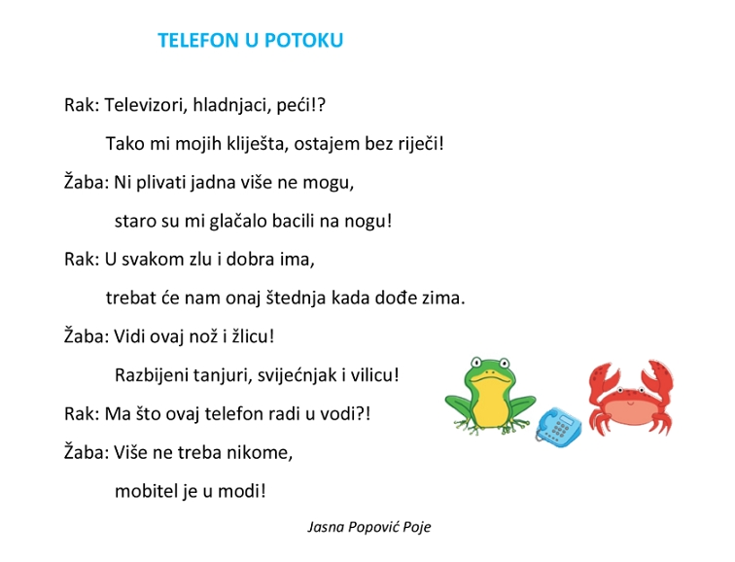

Koje životinje razgovaraju u igrokazu? Zašto negoduju rak i žaba? Što se sve našlo u vodi? Tko je to bacio u potok?

Dopuni rečenice zadanim riječima i prepiši ih u pisanku:
OKOLIŠ, CVIJEĆE, VODU
ŠTEDIMO _____________________!
SADIMO ______________________!
ČISTIMO ______________________!

3. sat: MATEMATIKA – Riješi zadatke u udžbeniku na str. 52. i 53.

4. sat: LIKOVNA KULTURA

Plakat za Dan planeta Zemlje (kolaž-papir, škare, ljepilo,flomasteri)

Učenici trebaju osmisliti plakat koji će svim ljudima poručiti da moraju čuvati svoj okoliš i planet. Neka zamisle da će njihov plakat biti objavljen na televiziji i u novinama. On mora biti jasan i upečatljiv. Može podsjećati na prometni znak ili ne mora.
Postupak rada je kolaž-papirom (rezanje ili trganje, slaganje na podlogu pa lijepljenje) i crtanje flomasterom.
Kolažem ćete izraditi sliku, a flomasterom napisati svoju poruku.
Ako nemate kolaž – papir možete sliku izraditi i u nekoj drugoj tehnici ( vodene boje, tempere, pastele i drugo).

Dva primjera: 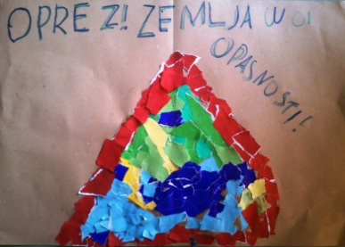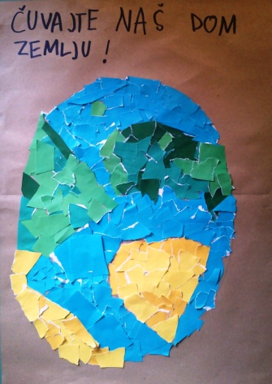
*Molim roditelje da radove pošalju na mail do ponedjeljka, 27.4.

5. sat: TZK
Skačite, trčite, penjite se po prirodnim preprekama, provlačite se, loptajte se, preskačite vijaču, gađajte loptom u ciljeve, vozite bicikl! Bilo kakvo kretanje i boravak na svježem zraku dobro će doći!

